重点看第5点

Lambda式协程简写
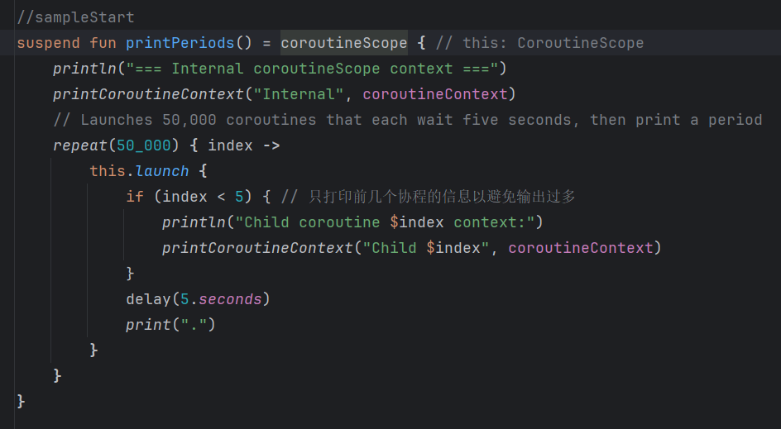

完整函数式写法
// ✅ 正确
suspend fun printPeriods(): Unit {
return coroutineScope(
block = suspend fun CoroutineScope.() : Unit { // 添加 suspend，使用接收者语法
launch {
delay(5.seconds)
print(".")
}
}
)
}

最完整的形式（包含所有细节）
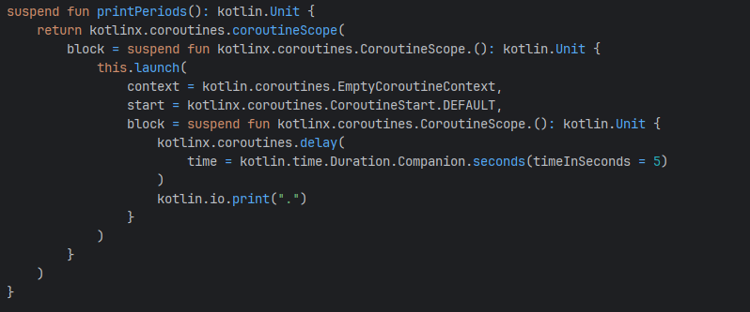

逐步简化过程

省去默认参数

注意
这里的launch以及从匿名接收者函数，转Lambda，再从尾随Lambda转函数体了
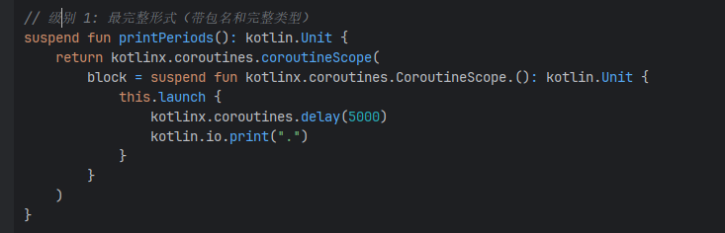
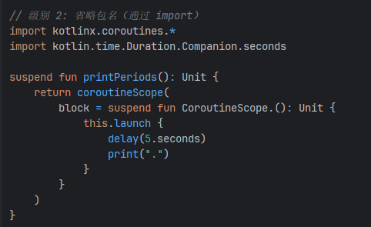

省略返回类型
外部函数和接收者函数，这两个函数的返回类型都省略了。

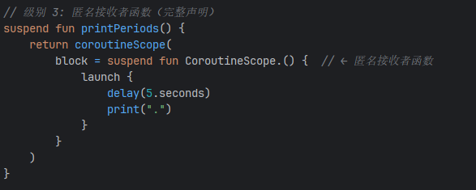

匿名接收者函数转 Lambda（关键步骤）
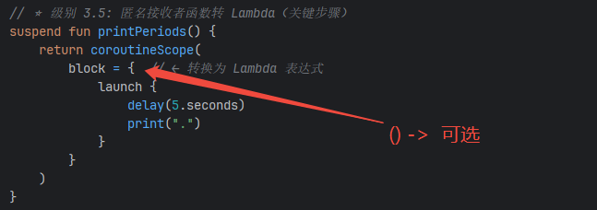

尾随Lambda
尾随Lambda写到函数外部，同时参数列表如果没有参数，括号可以省去。
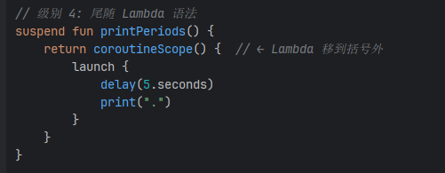
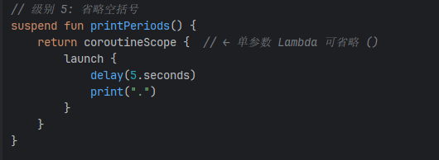

单一表达式函数体
只有一个表达的函数体转表达式改成“=” 和表达式的情况
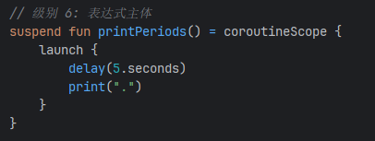

可挂起的接收者函数类型
suspend CoroutineScope.() -> R

类型解析
suspend CoroutineScope.() -> R 是一个带接收者的挂起函数类型（Suspend Function Type with Receiver）。

1. 类型组成分解
suspend CoroutineScope.() -> R
│ │ │ │
│ │ │ └─ 返回值类型
│ │ └────── 空参数列表
│ └─────────────────── 接收者类型
└─────────────────────────── 挂起函数修饰符

2. 各部分含义
suspend: 表示这是一个挂起函数，可以在其中调用其他 suspend 函数
CoroutineScope.: 表示这个函数有一个 CoroutineScope 类型的接收者
(): 表示这个函数没有额外的参数
-> R: 表示函数返回类型为泛型 R

3. 定义接收者函数（扩展函数）
有几种方式可以定义接收者函数：

方式 A：顶层扩展函数
// 定义一个 CoroutineScope 的扩展函数
suspend fun CoroutineScope.myCustomBlock(): String {
// 在这个函数中，this 是 CoroutineScope 类型
println(coroutineContext)
launch {
delay(1000)
}
return "result"
}

// 使用方式 1：直接调用
suspend fun example1() {
coroutineScope {
val result = myCustomBlock() // 在 CoroutineScope 内调用
println(result)
}
}

// 使用方式 2：作为参数传递
suspend fun example2() {
// 引用这个扩展函数
val block: suspend CoroutineScope.() -> String = CoroutineScope::myCustomBlock
val result = coroutineScope(block)
}

方式 B：匿名接收者函数
// 定义一个匿名的接收者函数并赋值给变量
val myBlock: suspend CoroutineScope.() -> Int = {
// this 是 CoroutineScope
val job = launch {
delay(500)
println("Child coroutine")
}
job.join()
42 // 返回值
}

// 使用
suspend fun example() {
val result = coroutineScope(myBlock)
println(result) // 输出: 42
}

4. 与普通函数类型的区别
// 定义普通函数类型参数
val func1: suspend () -> String = {
// 这里不能直接访问 CoroutineScope 的成员
"result"
}

// 定义接收者匿名函数类型参数
val func2: suspend CoroutineScope.() -> String = {
// 这里可以直接访问 CoroutineScope 的成员
println(coroutineContext) // this 可以省略
launch { /* ... */ } // 可以直接调用
"result"
}

接收者匿名函数完整形式
val func2: suspend CoroutineScope.() -> String = fun CoroutineScope.(): String {
println(this.coroutineContext) // this 是 CoroutineScope
this.launch { /* ... */ } // 可以显式使用 this
return "result"
}

匿名函数的完整语法
// 普通匿名函数
val func1 = fun(x: Int): String {
return "Number is $x"
}

// 带接收者的匿名函数
val func2 = fun CoroutineScope.(): String {
// this 是 CoroutineScope
return "result"
}

// 带接收者且有参数的匿名函数
val func3 = fun CoroutineScope.(count: Int): String {
repeat(count) {
launch { /* ... */ }
}
return "Launched $count coroutines"
}

Lambda vs 匿名函数的对比
// ===== Lambda 表达式（简洁）=====
val lambda: suspend CoroutineScope.() -> String = {
// this 隐式可用
println(coroutineContext)
launch { delay(100) }
"result" // 最后一行作为返回值
}

// ===== 匿名函数（完整）=====
val anonymous: suspend CoroutineScope.() -> String =
fun CoroutineScope.(): String {
// this 显式可用
println(this.coroutineContext)
this.launch { this@launch.delay(100) }
return "result" // 需要显式 return
}

// 两者完全等价！

从最完整到最简洁的演变
// 级别 1: 最完整的匿名函数形式
val func1: suspend CoroutineScope.() -> String =
fun CoroutineScope.(): String {
println(this.coroutineContext)
this.launch {
kotlinx.coroutines.delay(5.seconds)
}
return "result"
}

// 级别 2: 省略部分 this
val func2: suspend CoroutineScope.() -> String =
fun CoroutineScope.(): String {
println(coroutineContext) // this 可以省略
launch { // this 可以省略
delay(5.seconds)
}
return "result"
}

// 级别 3: 使用 Lambda 表达式（更简洁）
val func3: suspend CoroutineScope.() -> String = {
println(coroutineContext)
launch {
delay(5.seconds)
}
"result" // lambda 的最后一行自动返回
}

// 级别 4: 类型推断（如果可以推断）
val func4 = {
// 但这种写法会变成普通 lambda，失去接收者特性
// 所以通常需要显式声明类型
}

函数转Lambda规则
函数转 Lambda 规则概括
- 移除关键字和类型声明
- 删除 fun 关键字
- 删除显式的返回类型声明（Lambda 自动推断）
- 改变语法结构
- 将参数列表的圆括号 () 改为花括号 {}
- 在参数和函数体之间添加箭头 ->（如果有参数）
- 如果无参数，直接写 { 函数体 }。有参数写 { 参数列表 -> 函数体 }
- 处理返回值
- 删除所有 return 关键字
- Lambda 的最后一行表达式自动作为返回值
- 如果原函数有多个 return，需要重构为表达式形式（如 when、if-else）
- 保留接收者特性
- 如果是带接收者的函数，Lambda 内部仍然可以访问 this
- this 可以显式使用也可以隐式省略
- 特殊修饰符保持
- suspend 等修饰符需要保留在 Lambda 前

转换规则总结表
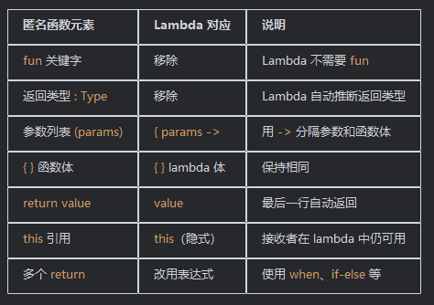

6. 在 coroutineScope 中的应用
// 步骤 1: 最完整的形式
suspend fun printPeriods(): Unit {
return coroutineScope(block = { scope: CoroutineScope ->
scope.launch {
delay(5.seconds)
print(".")
}
})
}

// 步骤 2: 利用接收者函数特性（this 代替 scope 参数）
suspend fun printPeriods(): Unit {
return coroutineScope({
this.launch { // this 是 CoroutineScope
delay(5.seconds)
print(".")
}
})
}

public suspend fun <R> coroutineScope(block: suspend CoroutineScope.() -> R): R {
// ...
}

// 使用时：
coroutineScope {
// 在这个 lambda 中：
// - this 的类型是 CoroutineScope
// - 可以调用 launch、async 等 CoroutineScope 的方法
// - 可以访问 coroutineContext
// - 可以调用其他 suspend 函数如 delay

launch {
delay(1.seconds)
}

async {
// ...
}

println(coroutineContext)
}

7. 类似的类型例子
Kotlin 标准库中有很多类似的带接收者的函数类型：
// buildList 的 block 类型
fun <T> buildList(builderAction: MutableList<T>.() -> Unit): List<T>

// apply 函数的 block 类型
fun <T> T.apply(block: T.() -> Unit): T

// with 函数的 block 类型
fun <T, R> with(receiver: T, block: T.() -> R): R

// flow 构建器的 block 类型
fun <T> flow(block: suspend FlowCollector<T>.() -> Unit): Flow<T>

